در قسمت اول کد ها را به گونه‌ای تغییر دادیم که به کمک آن توانستیم برای یک دمای مشخص نمودار مغناطش بر حسب قدم‌های مونته کارلو را رسم کنیم که تغییرات مربوط به کد ها(تابع Execute) این‌گونه بوده است:

void Execute() {

M=new int[step];

for(int b=0;b<step;b++)
{

M[b]=0;
}

for (int b=0; b<step ; b++)
{

Single_Monte_Carlo_Step();

for(int i=0; i<L ; i++)
{
for(int j=0; j<L; j++)
{

M[b]+= s[i][j];

}}
}

این برنامه را برای چهار دمای مختلف اجرا کردیم که نمودار های آن‌ها به شرح زیر است:
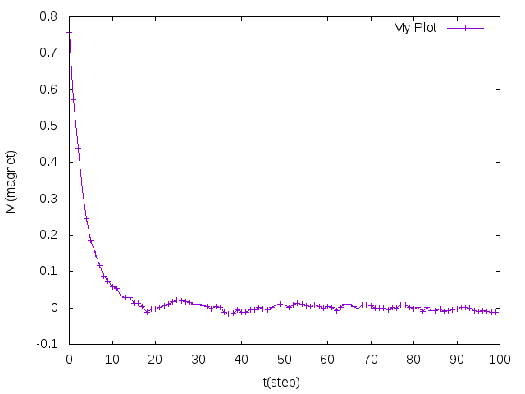

نمودار مغناطش بر حسب تعداد قدم‌های مونته کارلو برای دمای ۴ درجه

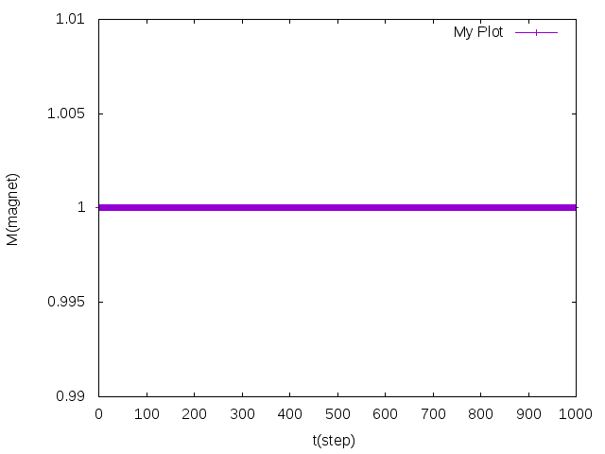

نمودار مغناطش بر حسب تعداد قدم‌های مونته کارلو برای دما ی صفر درجه

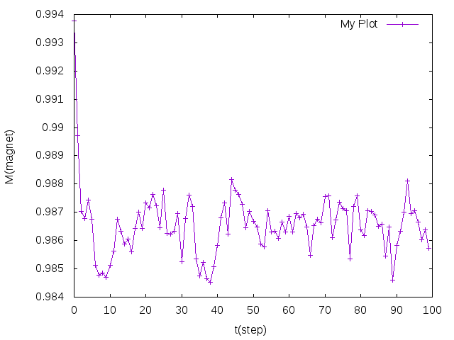

نمودار مغناطش بر حسب تعداد قدم‌های مونته کارلو برای دمای ۱.۵ درجه

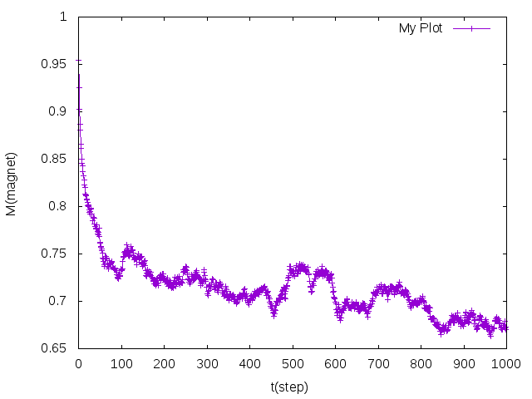

نمودار مغناطش بر حسب تعداد قدم‌های مونته کارلو برای دمای ۲.۲۵ درجه

همان‌طور که از نمودار ها معلوم می‌شود در دما های صفر و ۱.۵ و ۴ بعد حدوداً ۱۰ قدم سیستم به تعادل می‌رسد ولی در نمودار مربوط به دما ی ۲.۲۵ حتی بعد از ۱۰۰۰ قدم هم سیستم به تعادل نرسیده است که این یعنی این دما دمای بحرانی سیستم است.
از طرفی همان‌طور که دیده می‌شود در دمای پایین مثل دمای صفر درجه مغناطش سیستم در حالت تعادلی خود یعنی مغناطش یک باقی می‌ماند و این یعنی همه ی اسپین ها رو به بالا هستند.و در دماهای بالا مثلاً ۴ درجه بعد از گذشت چند قدم مغناطش سیستم صفر می‌شود و این یعنی نصف اسپین ها رو به بالا و نصف دیگر رو به پایین هستند.

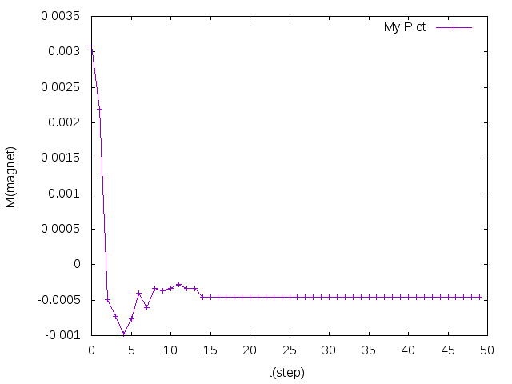
در ادامه بررسی کردیم اگر شرایط اولیه سیستم را تغییر دهیم و اسپین ها را به صورت رندم بالا و پایین قرار دهیم در تعداد قدم‌های مونته کارلو که بعد از آن سیستم به تعادل برسد تغییراتی وارد می شود:

نمودار مغناطش بر حسب تعداد قدم‌ها برای دمای صفر درجه با شرایط اولیه رندم

در قسمت دوم سؤال نمودار مغناطش بر حسب تغییر دما را رسم کردیم که برای این کار باید یک حلقه در تابع اصلی ایجاد می‌کردیم که روی دما باشد و ورودی توابع را دما قرار دادیم.

for(int m=0; m<T ; m++){
Init();
double t = m*(1.0/5);
InitM();
G=0.0;

Execute(t);

for(int b=10; b<step; b++)

{
G+=M[b];

}

deltaM[m]=((G*1.0)/((step-10)*(L*L)));
Done();
DoneM();
}

که نمودار مغناطش بر حسب دما این‌گونه بوده است:

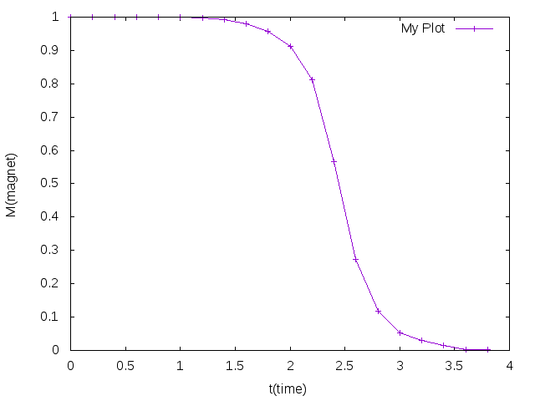

سپس نمودار پذیرفتاری مغناطیسی بر حسب دما را رسم کردیم که این‌گونه است:

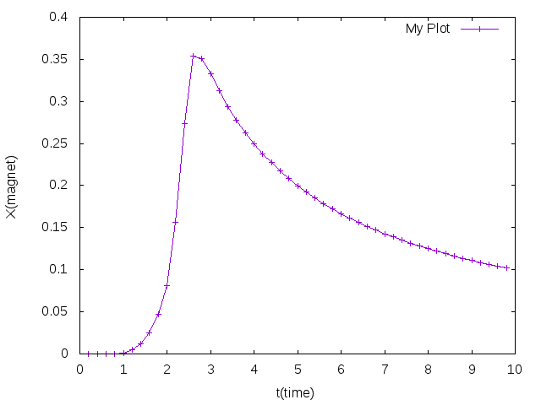
که از روی آن می‌توان دمای بحرانی را مشخص کرد که ۲.۷۵ بوده است.

در قسمت د خواستیم نمودار مغناطش بر حسب تغییرات میدان را برای دو دمای مختلف رسم کنیم که برای این کار لازم بود دما را ثابت فرض گرفته و در تابع اصلی یک چرخه بر روی میدان مغناطیسی قرار داده و ورودی توابع را میدان خارجی قرار دهیم:

for(int m=-h; m<h ; m++){
Init();
float H = (m)*(1.0/5);
InitM();
G=0.0;
Execute(H);

for(int b=10; b<step; b++)

{
G+=M[b];

}

deltaM[m+h]=((G*1.0)/(step-10));

Done();
DoneM();
}

که نمودار های آن این‌گونه شد:

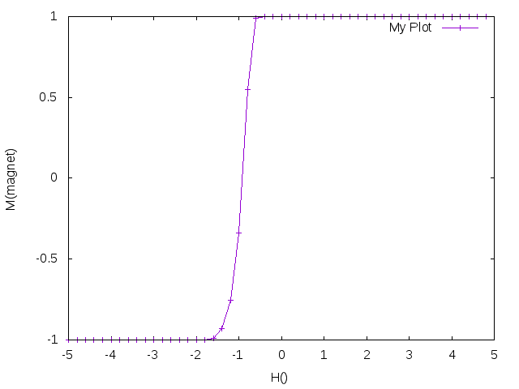
نمودار مغناطش بر حسب میدان خارجی برای دما ی ۱ درجه

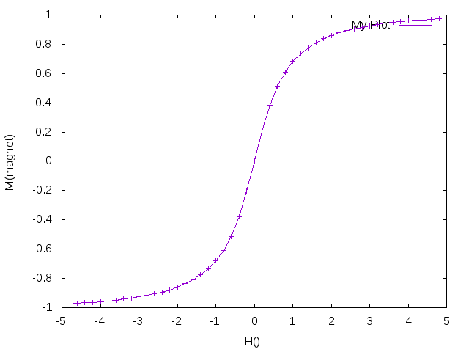

نمودار مغناطش بر حسب میدان خارجی برای دمای ۴ درجه

